Manual Carga de Exportaciones e Importaciones

SEC

Dirección de Tecnología de la Información y Comunicaciones

Fecha: 22/01/2021

- En la pantalla inicial del SEC se debe acceder al ícono de engranaje situado en la parte superior derecha

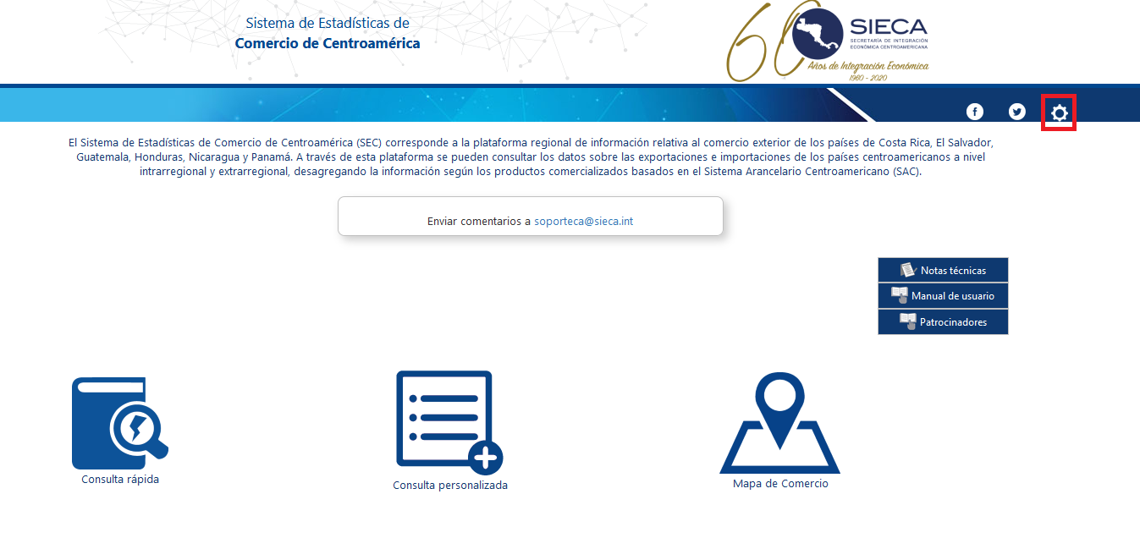

- Se solicitará el acceso a través de las debidas credenciales, las cuales son las mismas para acceder a su computadora. Para poder tener acceso es necesario pertenecer al grupo “CargaSec” en el Active Directory.

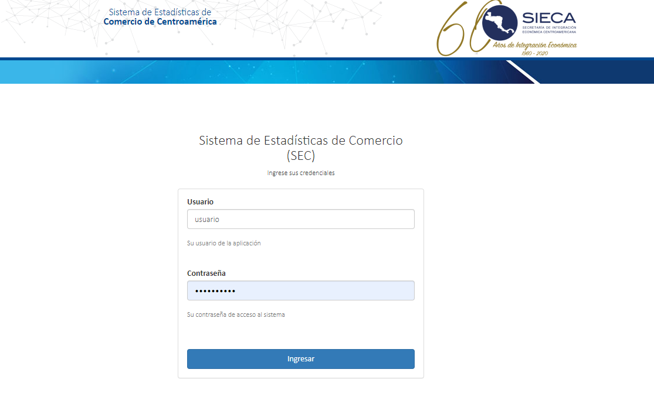
- Se presentará la pantalla de carga en donde inicialmente se solicitará la base de datos en la cual se cargará la información. A continuación, se tiene una tabla del resumen de la última carga realizada indicando el usuario y la fecha en que inició el proceso y el momento de finalización, el campo log tiene la opción de poder revisar el detalle de la última carga. Para realizar una carga correctamente la información que se ingrese en la interfaz de la aplicación debe coincidir con la información que contiene el archivo Excel que se cargará a la aplicación, el año debe corresponder con la información al igual que la información del país a cargar. Se seleccionan los meses para realizar la carga y se agregan los archivos que contiene la información. Dar clic en “Enviar a desarrollo” para iniciar la carga.

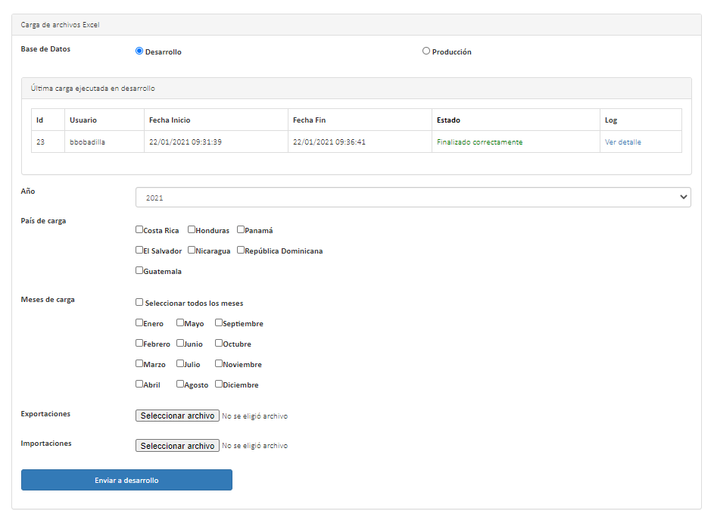
- Al iniciar el proceso la aplicación bloqueará la pantalla e iniciará el proceso de carga de archivos al servidor
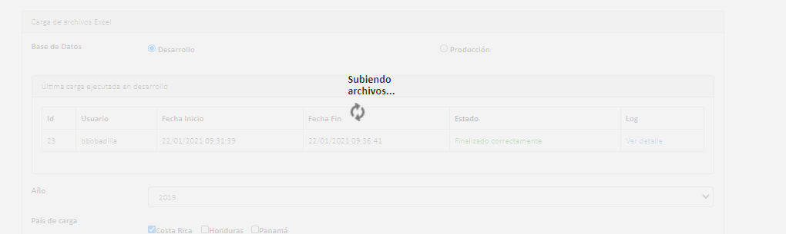
- Cuando los archivos se hayan cargado a la aplicación, se inicia un hilo de trabajo en el cual el proceso queda funcionando por parte del servidor ya que puede demorar algún tiempo. En este momento el usuario puede cerrar la ventana o actualizar la pantalla para ver el Estado en el cual se encuentra el hilo de ejecución. Importante, el proceso de carga no se verá interrumpido por la acción del usuario.

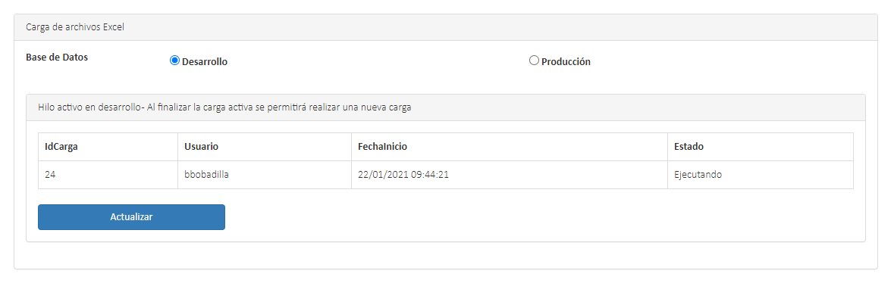
- Al finalizar el proceso de carga se habilitará nuevamente la interfaz de carga de archivos para realizar un nuevo proceso. En la tabla de última ejecución se mostrará el detalle al dar clic en “Ver detalle” se podrá visualizar todo el proceso realizado durante la carga.
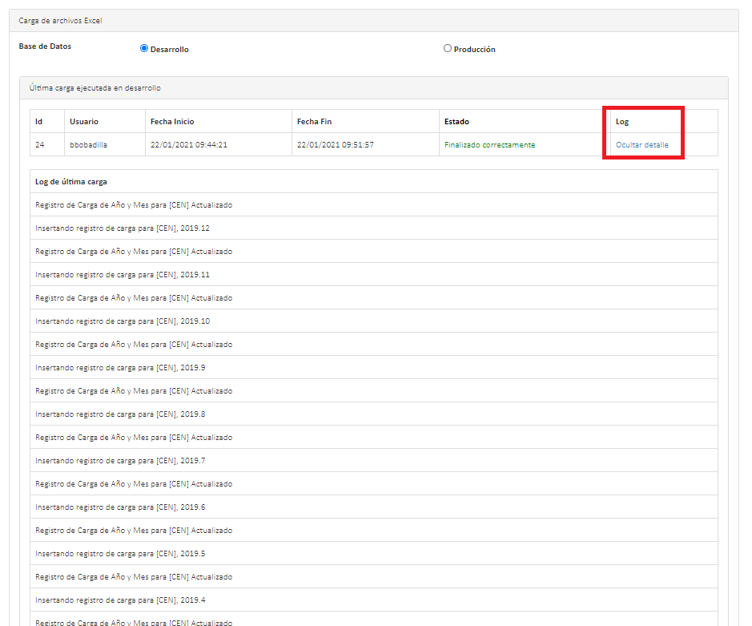
- El archivo de Excel a cargar debe tener la siguiente estructura para que la aplicación puede aceptarlo correctamente:

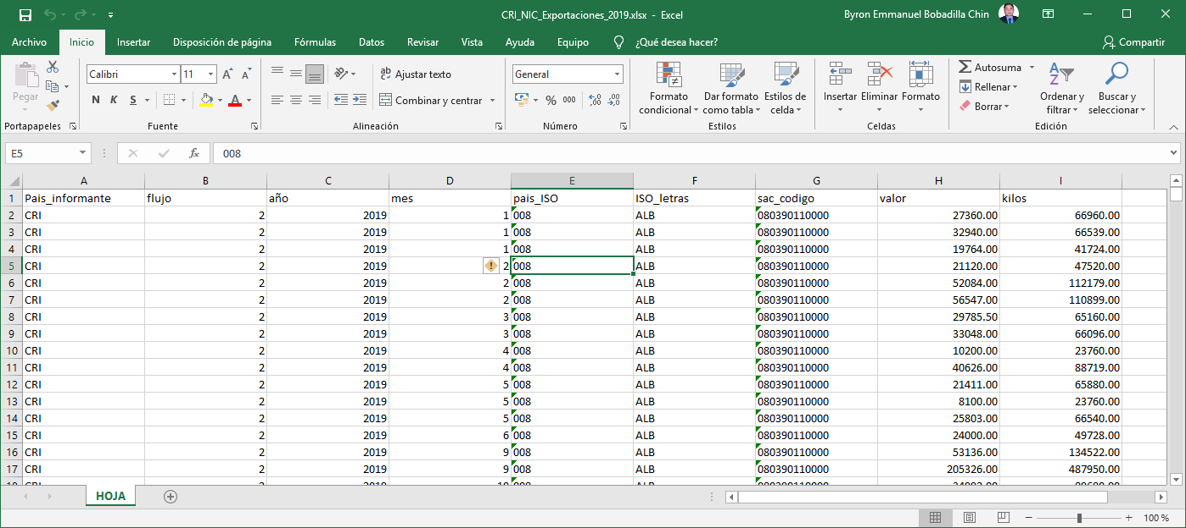

Encabezados

Pais_informante: formato de cadena con el código del país a ingresar.

flujo: formato numérico.

año: formato numérico con el año de la información.

mes: formato numérico indicando el mes.

pais_ISO: formato numérico con el código.

ISO_letras: formato de cadena con el código.

sac_codigo: formato de cadena con longitud variable.

valor: formato numérico.

kilos: formato numérico.

